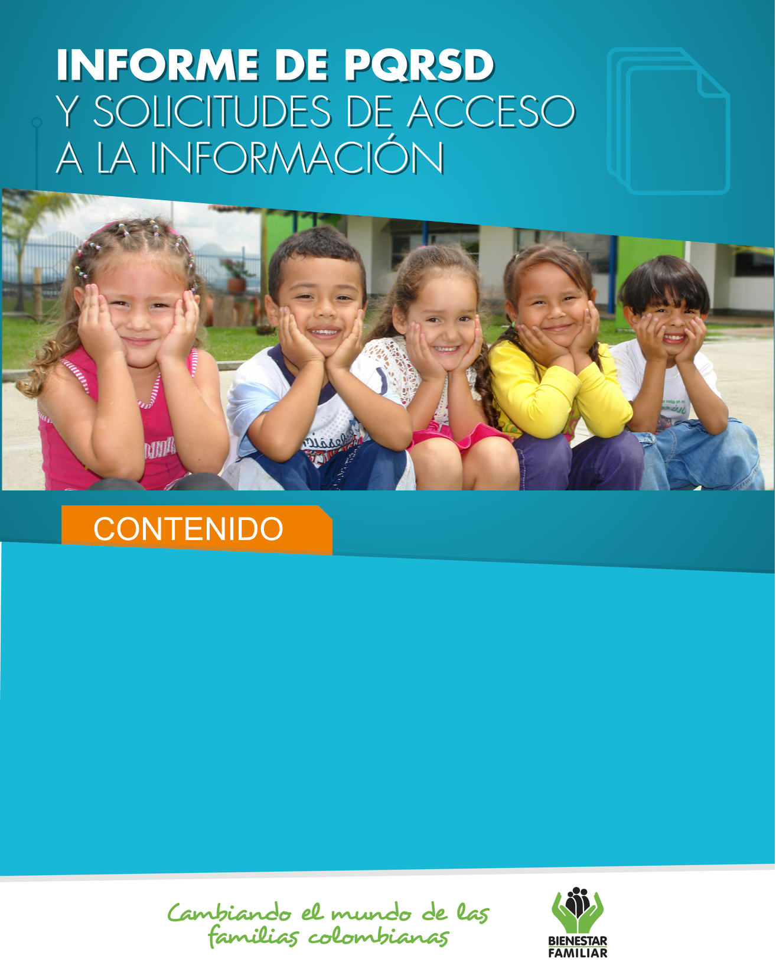
- Peticiones ciudadanas por tipo y canal de atención. 2
- Información de Quejas, Reclamos, Sugerencias y Denuncias. 4
- Top de trámites y servicios más consultados. 14
- Satisfacción y percepción ciudadana. 16
- Cultura y participación ciudadana. 18
- Transparencia y acceso a la información. 21
- Sabias qué… 24
- Canales de comunicación. 26

- 26
Mayo
2018
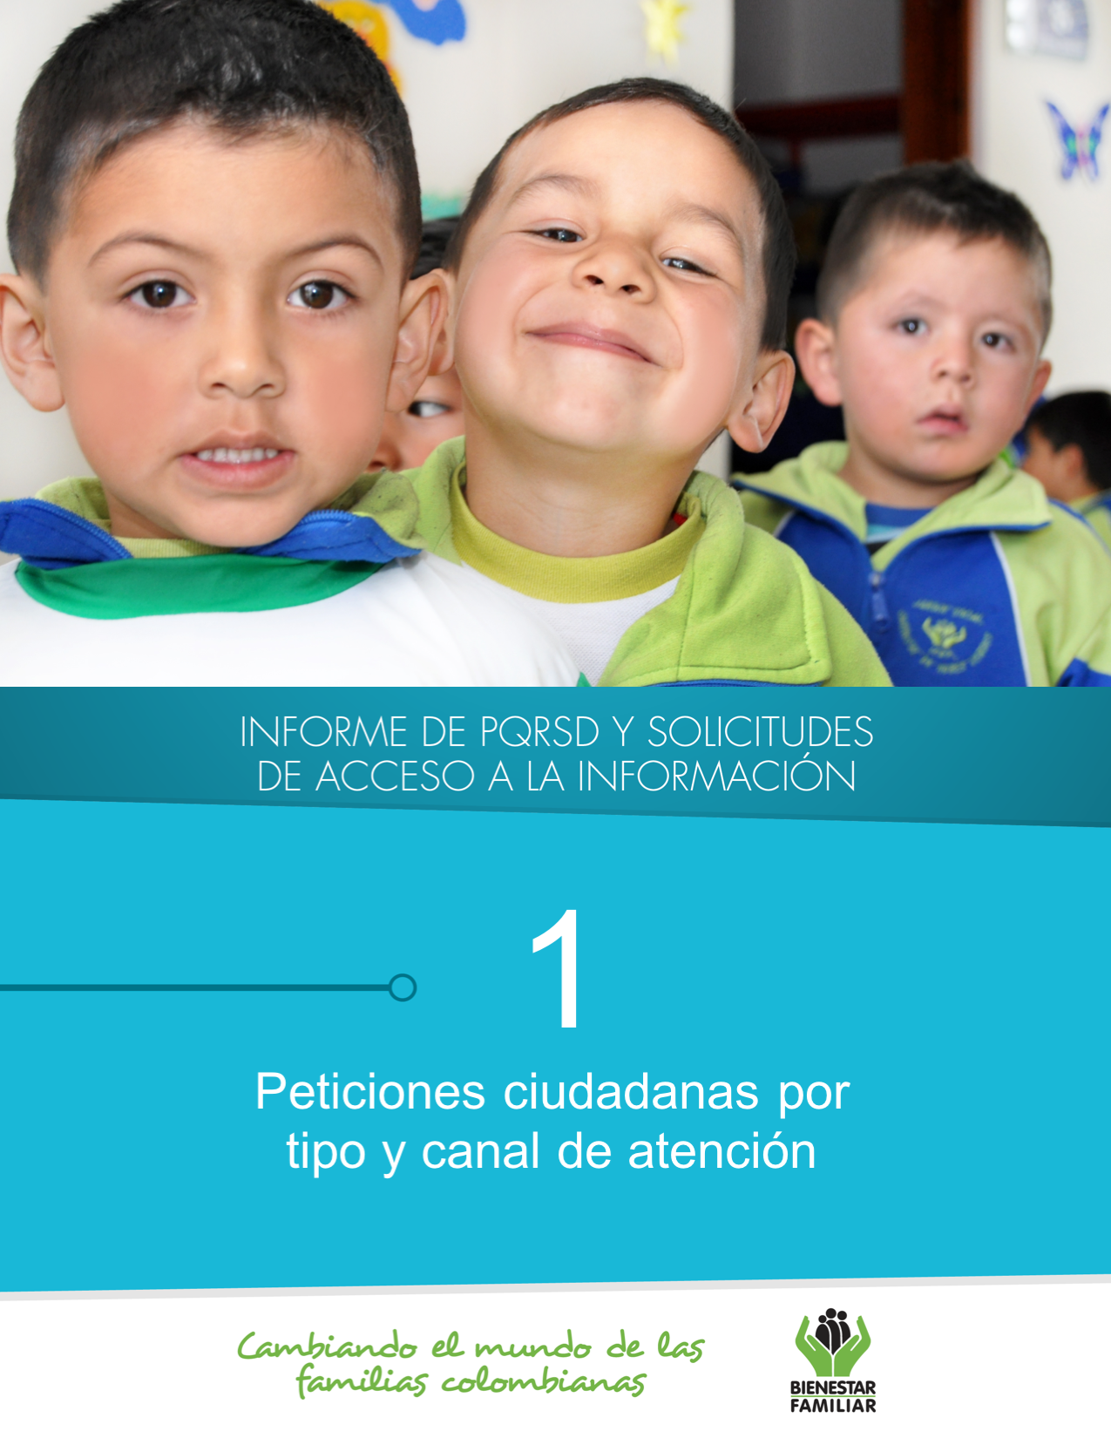
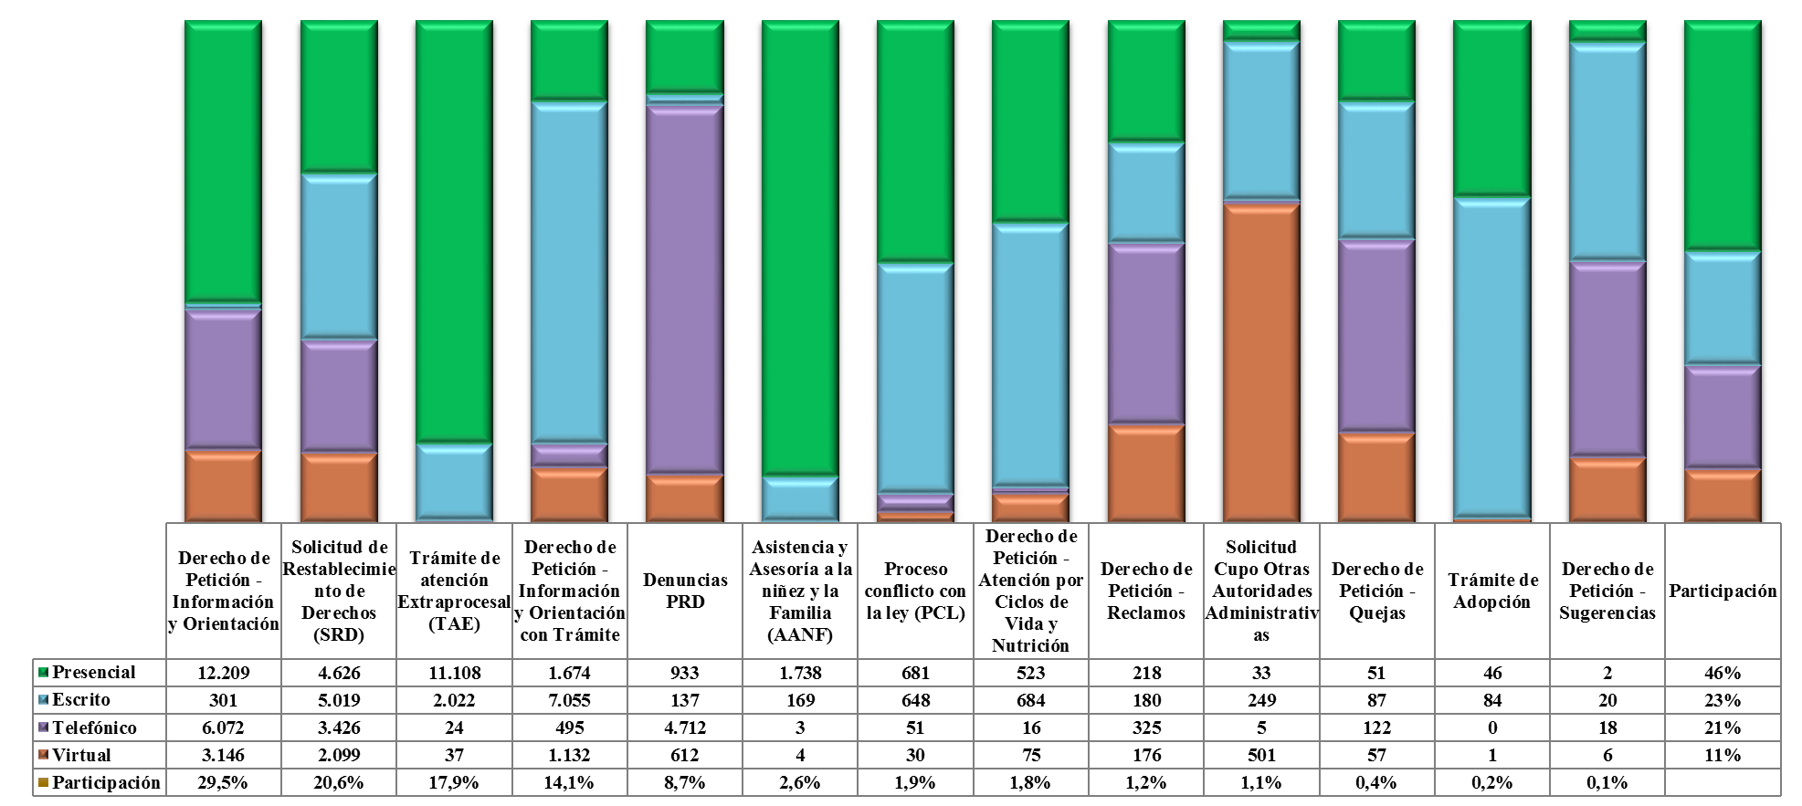

En el mes de mayo del año 2018, el ICBF recibió un total de 73.642 peticiones a nivel nacional, a través de los diferentes canales de atención, de los cuales el canal presencial y el telefónico fueron los más utilizados por los ciudadanos, con un porcentaje participación del 46% y 23%, respectivamente.
Los puntos de atención presencial en los cuáles se recibió el mayor número de peticiones fueron los Centros Zonales: Bosa, Kennedy, Ciudad Bolívar y Engativá (Reg. Bogotá) y Valledupar 2 (Reg. Cesar).

En el canal telefónico las peticiones fueron presentadas por los ciudadanos a través de las líneas de atención 141 (Línea de protección a Niños, Niñas y Adolescentes) y la Línea 018000 91 80 80 (Línea Nacional).

El canal virtual incluye peticiones recibidas a través de chat, correo electrónico (atenciónalciudadano@icbf.gov.co), página web (www.icbf.gov.co), Twitter, Facebook, Instagram, WhatsApp, video llamada y llamada en línea.

Peticiones recibidas por canal de atención ICBF. Mayo de 2018

Fuente: Sistema de Información Misional – SIM generada el 01 de junio de 2018

*Las Solicitudes de Asesoría en derecho de familia y atención en crisis se encuentran catalogados dentro del derecho de petición Información y Orientación.

(
3.
PETICIONES CIUDADANAS
POR TIPO Y CANAL DE ATENCIÓN
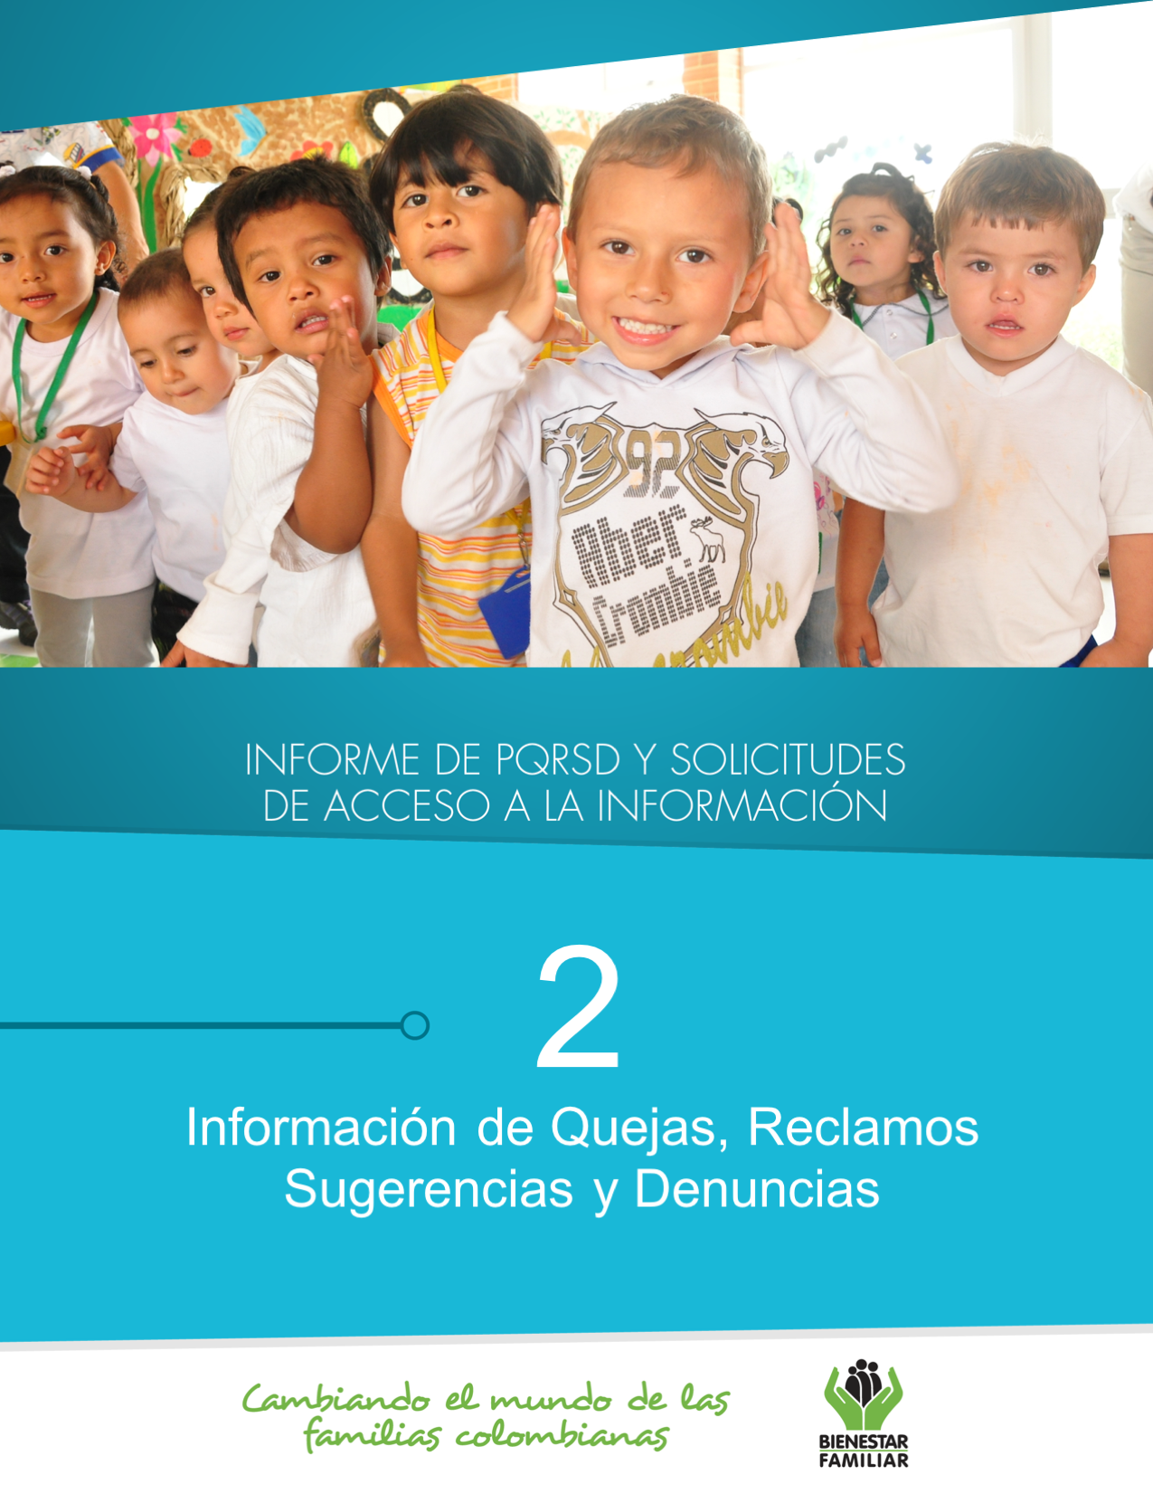
Fuente: Sistema de Información Misional - SIM 01 de junio de 2018

5.
Quejas, Reclamos y Sugerencias recibidos por Regional ICBF. Mayo de 2018

En el siguiente cuadro se observa el número de Quejas, Reclamos y Sugerencias recibidas durante el mes de mayo en cada Regional, resaltando en color naranja las sedes Regionales que recibieron el mayor número de estos tipos de petición:

QUEJAS, RECLAMOS Y SUGERENCIAS

Cuadro comparativo Quejas por Regional ICBF
(Abril - Mayo 2018)

Fuente: Sistema de Información Misional - SIM 01 junio de 2018

6.
Se entiende como Queja, la información puesta en conocimiento del Instituto por posibles conductas irregulares de los servidores, ex servidores públicos y colaboradores, en el ejercicio de sus funciones públicas.

* Peticiones que se reciben en las Direcciones, Subdirecciones y Oficinas que se encuentran en la Sede de la Dirección General.

En el mes de mayo de 2018, se recibieron 317 quejas, evidenciando una disminución del 4% respecto del mes anterior. E
QUEJAS

En las quejas por incumplimiento, abuso o extralimitación de deberes o funciones, los ciudadanos manifestaron estar inconformes frente a la gestión realizada por los funcionarios en los diferentes puntos de atención, por lo cual denotan extralimitación en el ejercicio de sus funciones y/o toma de decisiones, así como que en diferentes casos exponen falta de competencia en las acciones empleadas para actuar dentro de los procesos administrativos de restablecimiento de derechos.

Las quejas por demoras en la atención (omitir, negar, retardar o entrabar asuntos a su cargo o la prestación del servicio) se presentan, entre otras cosas, por la dilatación en los tiempos de atención y gestión, en ocasiones generando respuestas que pueden afectar el objetivo para el restablecimiento de los derechos de los niños, niñas y adolescentes; también manifiestan la inconformidad frente a la ausencia de los funcionarios durante los horarios de atención, ocasionando pérdida de tiempo y dilatación de los procesos.

Con relación a las quejas por maltrato al ciudadano, se identificó que los ciudadanos manifestaron haber recibido mal trato o evidenciaron falta de tolerancia por parte de los colaboradores de ICBF en los diferentes puntos de atención.

El 62% (197) de las quejas fueron interpuestas contra Defensores de Familia, principalmente en los centros zonales: Bosa, Kennedy, Suba, Usme y Mártires (Reg. Bogotá), Pasto 1 (Reg. Nariño) y Centro (Reg. Valle del Cauca).

Fuente: Informes SIM, corte 01 de junio de 2018

Motivos y servicios afectados por quejas Mayo de 2018

Los motivos por los cuáles se presentaron el mayor número de quejas, fueron: Incumplimiento, abuso o extralimitación de deberes o funciones; demora en la atención (omitir, negar, retardar o entrabar asuntos a su cargo o la prestación del servicio) y maltrato al ciudadano, afectando principalmente los servicios de: proceso administrativo de restablecimiento de derechos, asuntos conciliables como fijación de custodia y cuidado personal y servicio al ciudadano.

7.
QUEJAS

Comparativo Reclamos por Regional ICBF.
(Abril - Mayo 2018)

* Peticiones que se reciben en las Direcciones/Subdirecciones y Oficinas que se encuentran en la Sede Nacional.

En mayo de 2018 se recibieron 899 reclamos, evidenciando una disminución del 13% respecto del mes anterior. La disminución en el número de Reclamos se presentó principalmente en las Regionales: Santander, Valle del Cauca, Cundinamarca, Bogotá y Atlántico.

Fuente: Informes SIM, corte 01 de junio de 2018

8.
Se entiende por Reclamo, el reporte realizado por los usuarios al presentarse la suspensión injustificada o la prestación deficiente de cualquiera de los programas y servicios a cargo y en nombre del ICBF.

RECLAMOS
En los Reclamos por Incumplimiento de obligaciones, los ciudadanos expresaron estar inconformes con los operadores ya que evidencian falta de cuidado y cumplimiento por parte de los Hogares Comunitarios de Bienestar (HCB) y Centros de Desarrollo Infantil (CDI), dadas las malas condiciones de la minuta establecida, descuido con el aseo y la infraestructura, así como la ausencia de buen trato y diferentes factores a los que pueden verse expuestos los niños, niñas y adolescentes.

En el motivo Maltrato a Niños, Niñas y Adolescentes, los ciudadanos indican que los niños fueron expuestos a diferentes tipos de agresiones, ya sea física, verbal o psicológica, realizada por los agentes educativos, puntualizando la negligencia e/o inobservancia que denotan en los HCB y CDI frente al cuidado y atención con los menores de edad.

Respecto a las inconformidades por Incumplimiento en calidad de producto o servicio, los ciudadanos manifiestan que la oportunidad de la información suministrada por parte de los funcionarios no es consecuente con la información brindada posteriormente; mencionan también la falta de compromiso por parte de los funcionarios dentro los Hogares Comunitarios de Bienestar (HCB) y Centros de Desarrollo Infantil (CDI) con los NNA.
Motivos y servicios afectados por Reclamos ICBF.
Mayo de 2018

Fuente: Informes SIM, corte 01 de junio de 2018

El mayor número de Reclamos presentados en el mes de mayo de 2018, están motivados por la atención en Hogares Comunitarios de Bienestar, Centros de Desarrollo Infantil para la Primera Infancia - CDI y Hogares Sustitutos.

9.
RECLAMOS
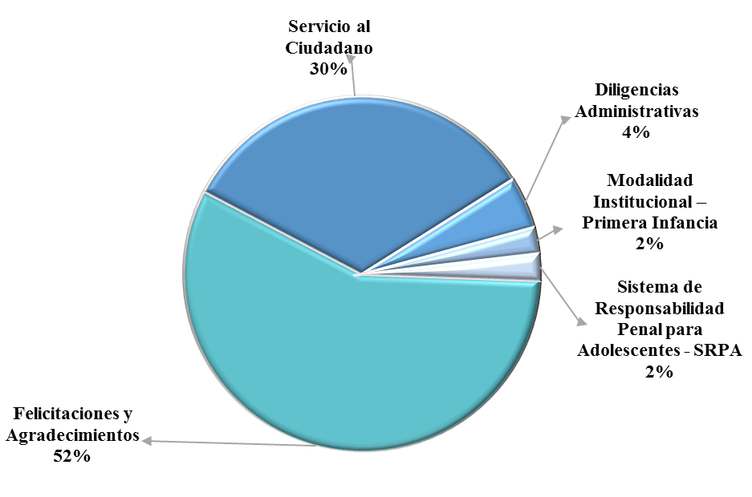
Las Sugerencias, son propuestas presentadas por cualquier persona orientadas al mejoramiento continuo o el reconocimiento en la atención y prestación de los servicios del ICBF.

Como se observa en la siguiente gráfica, el mayor número de sugerencias presentadas durante el mes de mayo, se refieren a Felicitaciones y Agradecimientos de los ciudadanos a servidores y funcionarios por la agilidad en que recibieron respuesta a los diferentes requerimientos, así como Servicio al Ciudadano, a través del cual se manifiestan recomendaciones frente a los tiempos y disposición de los puntos de atención.

Fuente: Informes SIM, corte 01 de junio de 2018

Sugerencias recibidas por motivos ICBF.
Mayo de 2018

10.
SUGERENCIAS
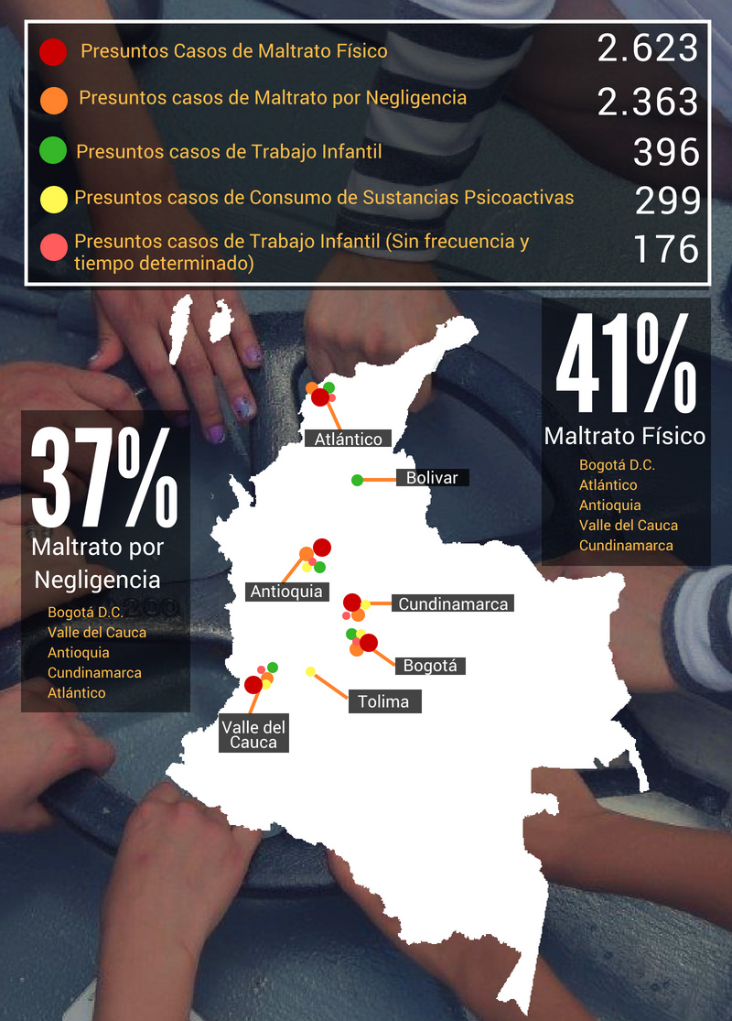
* Peticiones que se reciben en las Direcciones, Subdirecciones y Oficinas que se encuentran en la Sede de la Dirección General.

Fuente: Informes SIM, corte 01 de junio de 2018

11.
Comparativo sugerencias por Regional ICBF.
Abril - Mayo 2018

En el mes de mayo de 2018, se recibieron 46 sugerencias, las cuales disminuyeron con respecto al mes de abril en un 34%.

SUGERENCIAS
Fuente: Informes SIM, corte 01 de junio de 2018
En el mes de mayo del año 2018, el ICBF recibió 6.394 DENUNCIAS de casos en los que se ven comprometidos los Derechos de los Niños, Niñas y Adolescentes de todo el país y frente los cuáles los profesionales del ICBF deben desplazarse en el territorio nacional para realizar la constatación y adelantar las acciones pertinentes para que la autoridad administrativa adelante los procesos para el restablecimiento de los derechos de los niños, niñas y adolescentes. Las regiones en donde más denuncias se recibieron fueron Bogotá 24,4% (1.558), Valle del Cauca 8% (512), Antioquia 7,6% (483), Atlántico 7,2% (461) y Cundinamarca 6,6% (419).

A continuación, relacionamos los principales motivos denunciados ante el ICBF, los cuales representan el 92 % de los casos.

12.
DENUNCIAS POR PRESUNTA AMENAZA, INOBSERVANCIA O VULNERACIÓN DE DERECHOS
Fuente: Informes SIM, corte 01 de junio de 2018
El 52% de los casos recibidos en el mes de mayo, fueron recepcionados a través del canal telefónico, por ser el canal que los ciudadanos prefieren para presentar sus denuncias.

A continuación, relacionamos la distribución de los presuntos actos de corrupción reportados en el mes de mayo, evidenciando la recepción por Departamento.
Para el ICBF los recursos de los niños y las niñas son sagrados; por eso cuenta con canales exclusivos y gratuitos para toda la ciudadanía, con el fin de promover el control social y atender denuncias por presuntos actos de corrupción, a través de los cuáles, durante el mes de mayo 2018, se recibieron 29 denuncias, las cuales se recibieron por los siguientes motivos y canales de ingreso:

13.
DENUNCIAS POR PRESUNTOS ACTOS DE CORRUPCIÓN

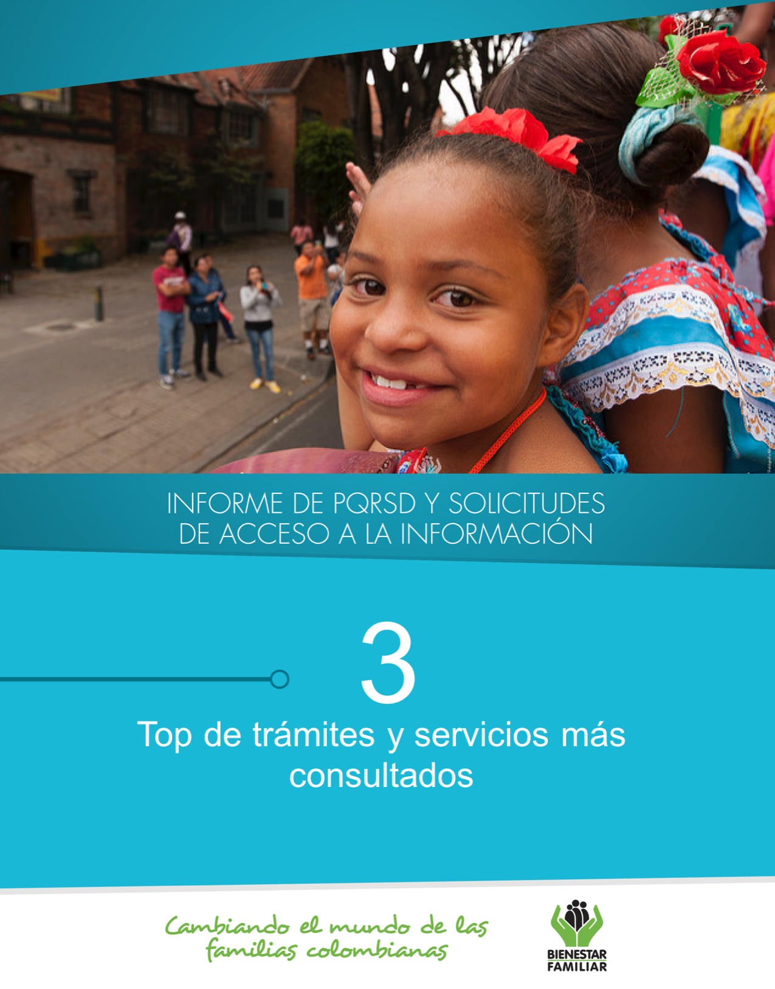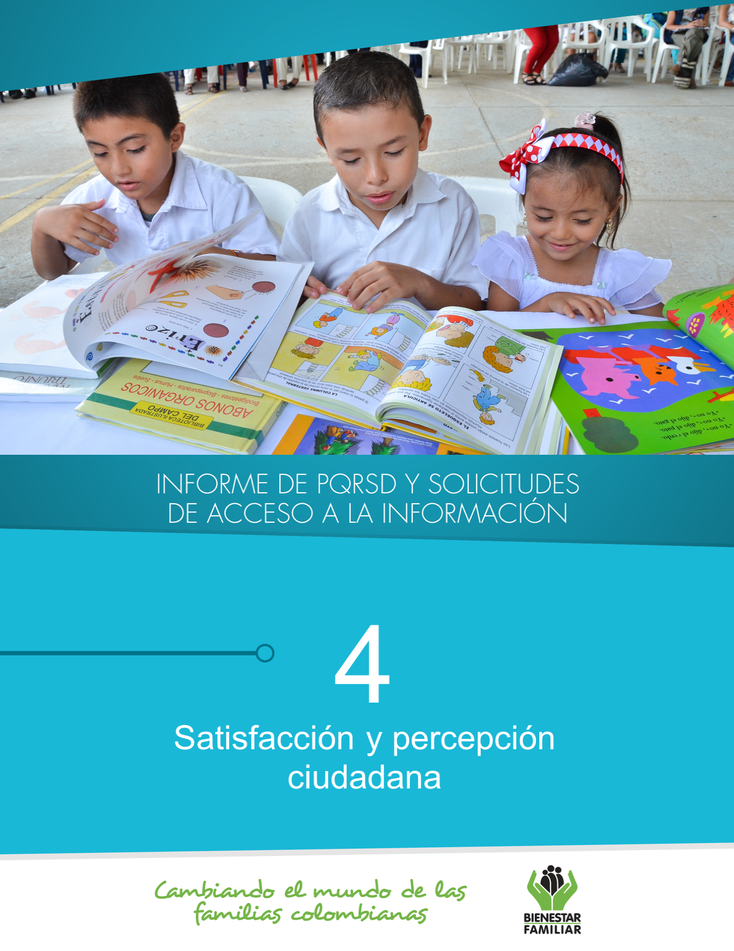
Fuente: Informes SIM, corte 01 de junio de 2018
15.
A continuación, se presentan los temas más consultados por la ciudadanía a través de los diferentes canales de atención:

TRÁMITES Y SERVICIOS DE INFORMACIÓN Y ORIENTACIÓN

Fuente: Informes Centro de Contacto ICBF Corte 01 junio de 2018

Nivel de Satisfacción Canales Telefónicos y Electrónicos - mayo de 2018

En el mes de mayo, la Dirección de Servicios y Atención en conjunto con el centro de contacto IQ, realizaron la verificación del nivel de satisfacción de los ciudadanos que se comunicaron al ICBF en el mes de mayo, mediante los canales telefónicos y electrónicos. A continuación, se encuentra el nivel de satisfacción de las líneas habilitadas para la atención a los ciudadanos y peticionarios:

- La Línea 141, a la cual se comunican los niños, niñas y adolescentes para solicitar orientación o reportar casos de amenaza o vulneración de sus derechos, obtuvo un nivel de satisfacción del 84,11%, lo cual la ubica en un rango Bueno. No obstante, los adultos que se comunicaron a esta misma línea calificaron la atención y orientación brindada por los asesores, con un nivel Alto de satisfacción, del 98,59%.

- La Línea Nacional 01 8000 91 80 80, por la cual se brinda orientación e información inmediata sobre la oferta de programas, servicios y trámites del ICBF, obtuvo un resultado de satisfacción Alto del 99,57%.

- El canal virtual, a través del servicio de chat, obtuvo un nivel de satisfacción Aceptable del 74,18%

ENCUESTAS DE SATISFACCIÓN

17.
ENCUESTAS DE SATISFACCIÓN

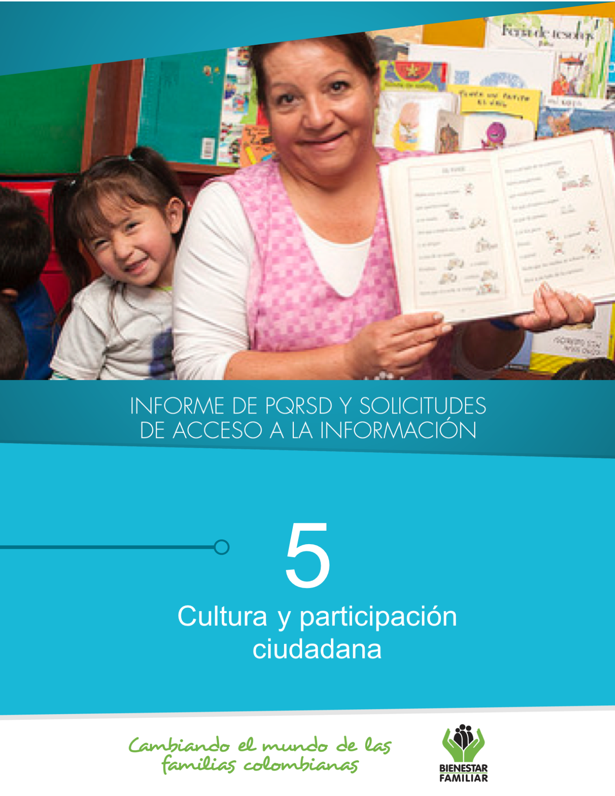
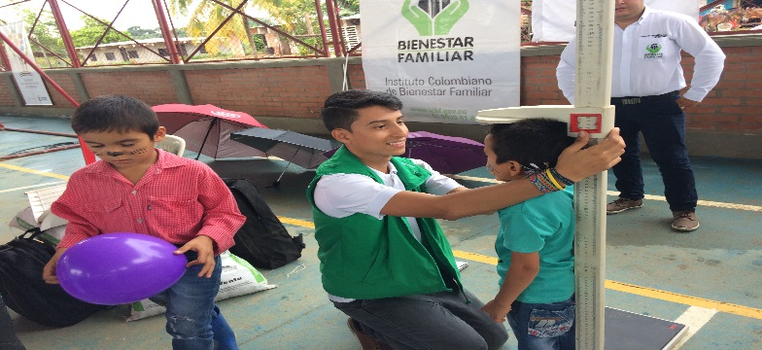
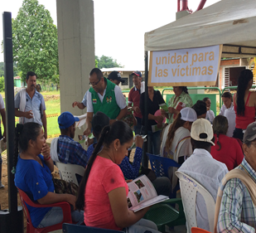
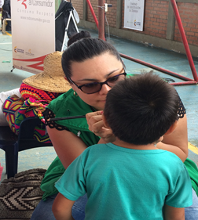
La feria en Vista Hermosa se realizó el día 5 de mayo de 7:00am a 4:00pm, en Polideportivo de Maracaibo.

En la jornada, los temas más solicitados por los ciudadanos para información y orientación fueron: custodia, cuotas, paternidad, tamizaje y entrega de bienestarina.

Adicionalmente, el ICBF realizó actividades con respecto a la socialización de la línea 141 para la atención de niños, niñas y adolescentes y del correo atencionalciudadano@icbf.gov.co a 22 ciudadanos; actividades de recreación a 30 niñas y niños que participaron en la feria; se dio a conocer a 22 ciudadanos la oferta de servicios de que tiene el ICBF en el municipio y en la vereda; se hizo por parte de del equipo del centro zonal Granada y de la unidad móvil la divulgación de información y folletos frente a temas de: custodia, paternidad, líneas de atención, patria potestad, cuota alimentaria y maltrato infantil; información sobre solicitud de remoción de tutores a 60 ciudadanos; se realizó entrega de bienestarina a 32 familias víctimas del conflicto armado y se hizo por parte del nutricionista de la unidad móvil tamizaje nutricional a 14 niñas, niños y adolescentes.

En este espacio de participación ciudadana, se observó que los ciudadanos buscaron mayor orientación frente a los procesos que se deben seguir o las rutas de atención que deben saber para garantizar los derechos de los niños y niñas del municipio.

Así mismo, se realizó el tamizaje dando orientación a las familias frente al tema de cómo manejar la nutrición con los niños, y por último, se dio a conocer la oferta del ICBF en el municipio y en la vereda se hizo búsqueda de niños y niñas que no estuvieran vinculados en los programas para focalizarlos.

Fuente: Informes Centro de Contacto ICBF Corte 01 junio de 2018

En el mes de mayo, las Ferias Colombia Renace organizadas por el Programa de la Alta Consejería Presidencial para el Posconflicto, se realizaron en el municipio de Vista Hermosa del departamento del Meta y en el municipio de San Jose del Fragua del departamento de Caquetá.

19.
CULTURA Y PARTICIPACIÓN CIUDADANA
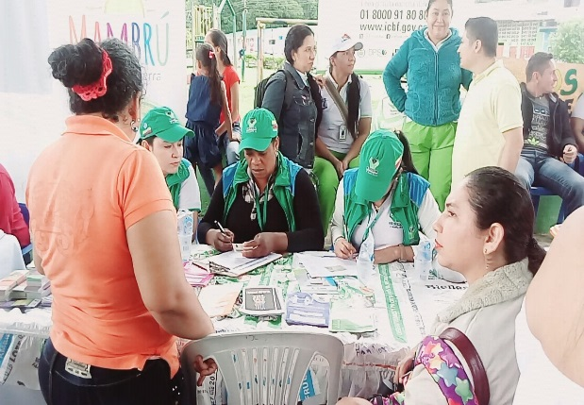
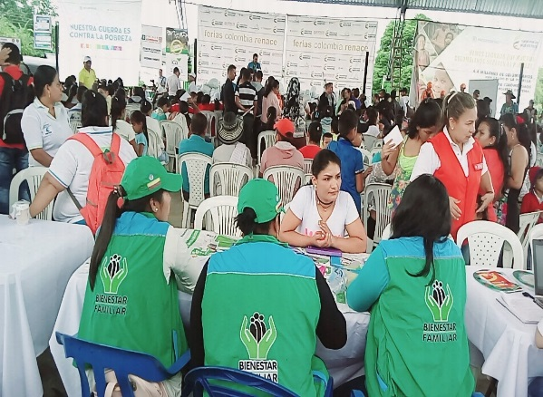
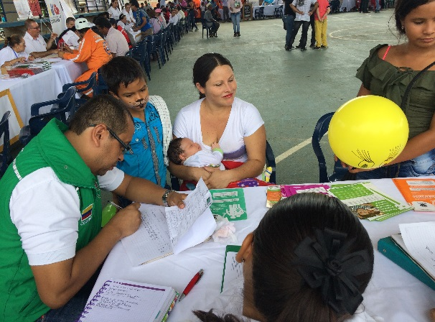
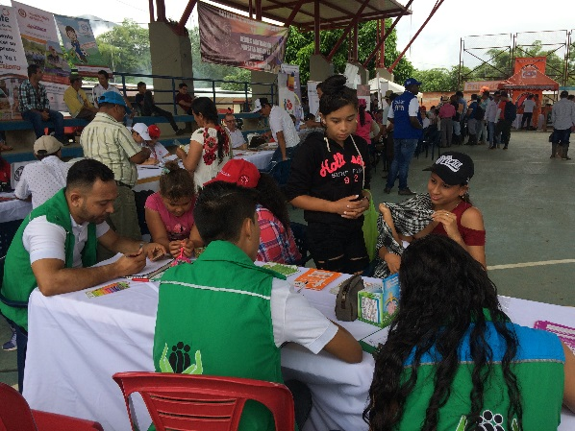
20.
Así mismo los representantes de la modalidad Desarrollo Infantil en Medio Familiar, realizaron una muestra gastronómica de las diferentes preparaciones que se pueden elaborar a base de Bienestarina para contribuir a la sana alimentación de nuestros niños, niñas y adolescente.

Este espacio de participación ciudadana permitió que el ICBF y a las Instituciones participantes llegaran de manera directa a los habitantes del corregimiento de Yurayaco y a los pobladores del área rural, logrando atender y dar solución a las diferentes inquietudes sobre los procesos que se llevan a cabo y los programas y servicios con que cuentan las instituciones.

La segunda feria del mes de mayo se realizó en San Jose del Fragua, el día 18 de mayo de 7:00 am a 3:00 pm, en el parque principal del Centro Poblado Yurayako. En la jornada, los temas más solicitados por los ciudadanos para información y orientación fueron: fijación cuota de Alimentos, orientación sobre el programa hogar gestor, proceso de custodia, proceso de investigación de paternidad y orientación de los diferentes programas y servicios que brinda el ICBF en el municipio.

Durante el desarrollo de la feria, el equipo interdisciplinario que representó al ICBF, brindó orientación, asesoría y entregaron folletos a los asistentes con información relacionada a la prevención del abuso sexual, maltrato infantil, buen trato, trabajo infantil, fijación de cuota de alimentos, custodia y cuidado personal, salida del país e información sobre las líneas de atención 141, 01 8000 91 80 80 y WhatsApp 320 239 16 85 y 320 239 13 20.
Fuente: Informes Centro de Contacto ICBF Corte 01 junio de 2018

CULTURA Y PARTICIPACIÓN CIUDADANA
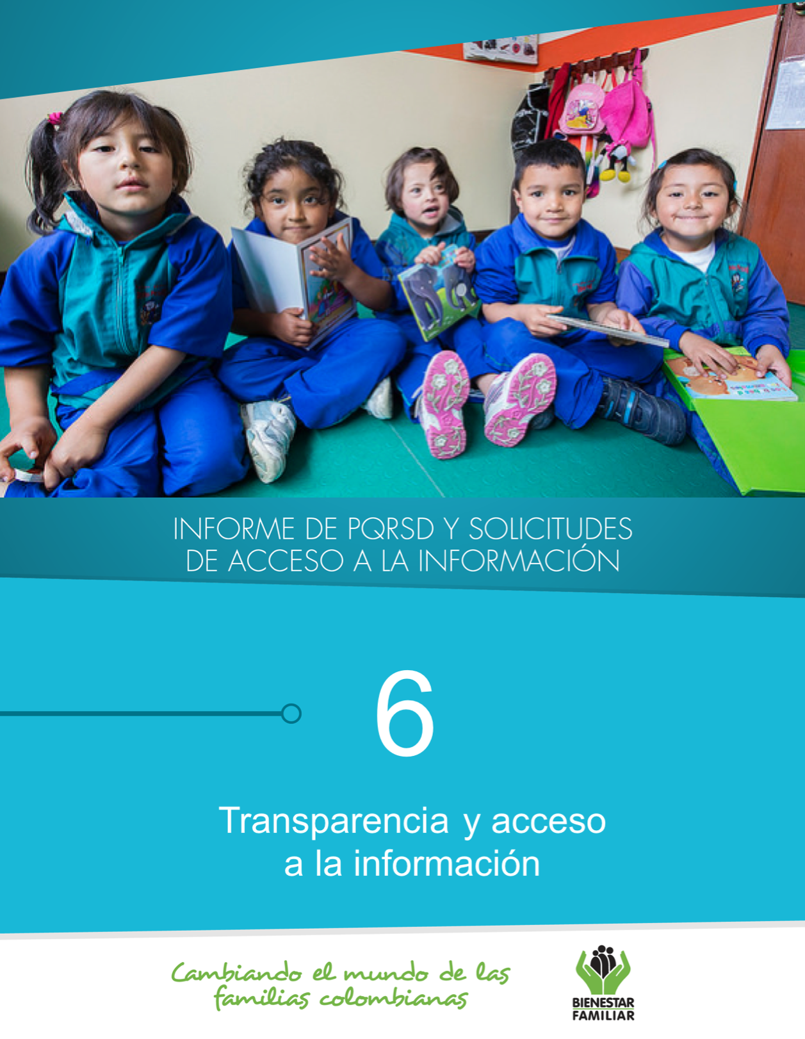
CULTURA Y PARTICIPACIÓN CIUDADANA
Número de solicitudes que fueron trasladadas a otras instituciones:
Fuente: Informes SIM, corte 01 de junio de 2018

Número de solicitudes recibidas:
Dando cumplimiento a lo establecido en la Ley 1712 de 2014, a continuación, se publica el Informe de solicitudes de acceso a información para el mes de mayo de 2018:
22.
TRANSPARENCIA Y ACCESO A LA INFORMACIÓN
Tiempo de respuesta a cada solicitud:
23.
Fuente: Sistema de Información Misional 01 junio de 2018 – SIM

SEGUIMIENTO A PETICIONES EN LÍNEA:
Si desea conocer el estado de sus peticiones, quejas, reclamos, sugerencias o denuncias, realice la consulta a través de nuestra página web, ingresando su número de documento y radicado aquí: https://www.icbf.gov.co/servicios/seguimiento-solicitudes

Negaciones de acceso a información

TRANSPARENCIA Y ACCESO A LA INFORMACIÓN
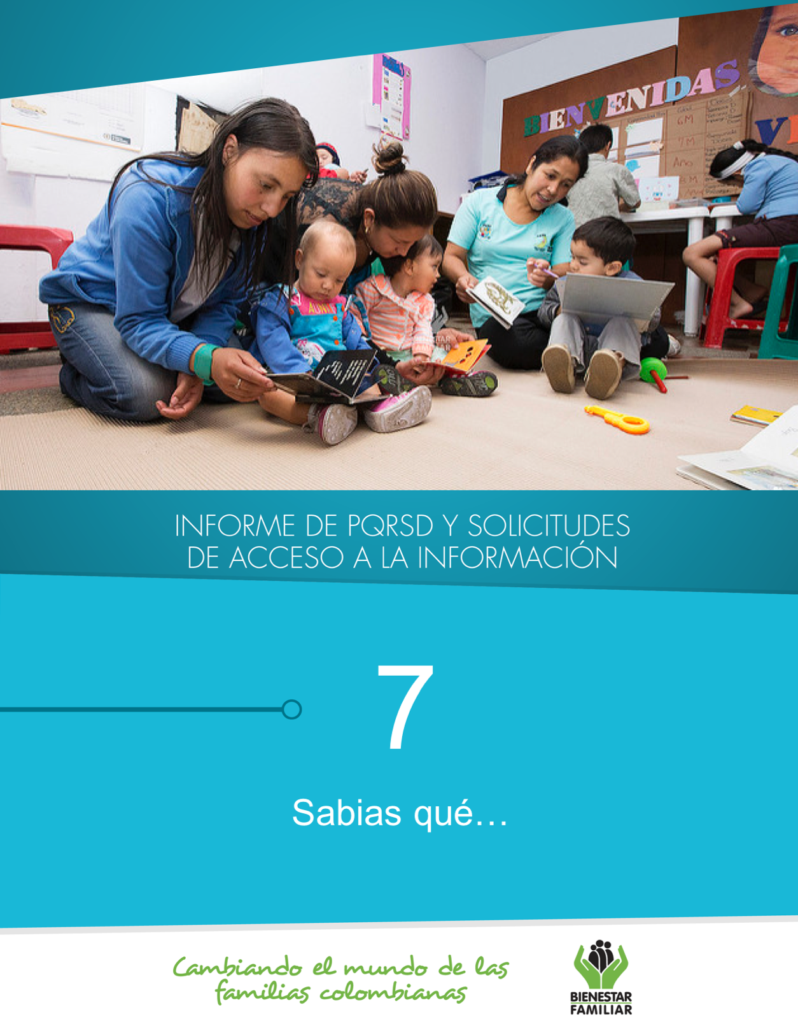
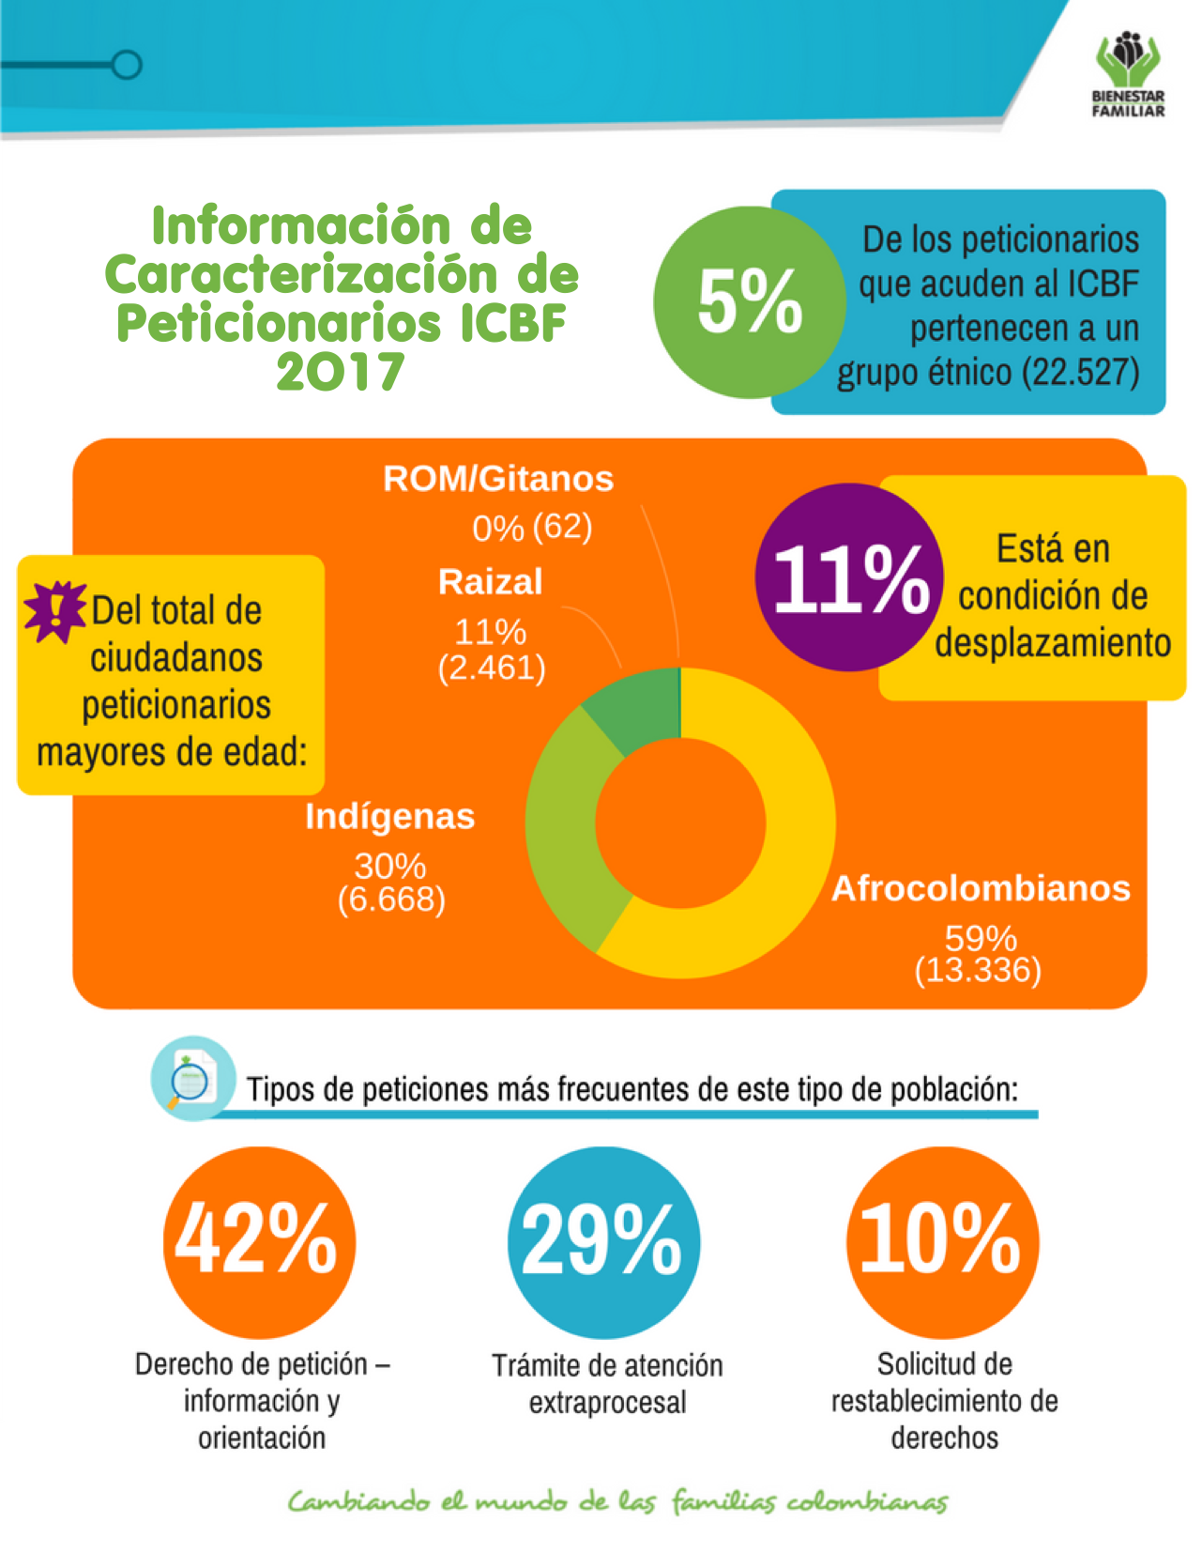
Fuente: Caracterización de peticionarios 2017

25.
¿SABÍAS QUÉ…?

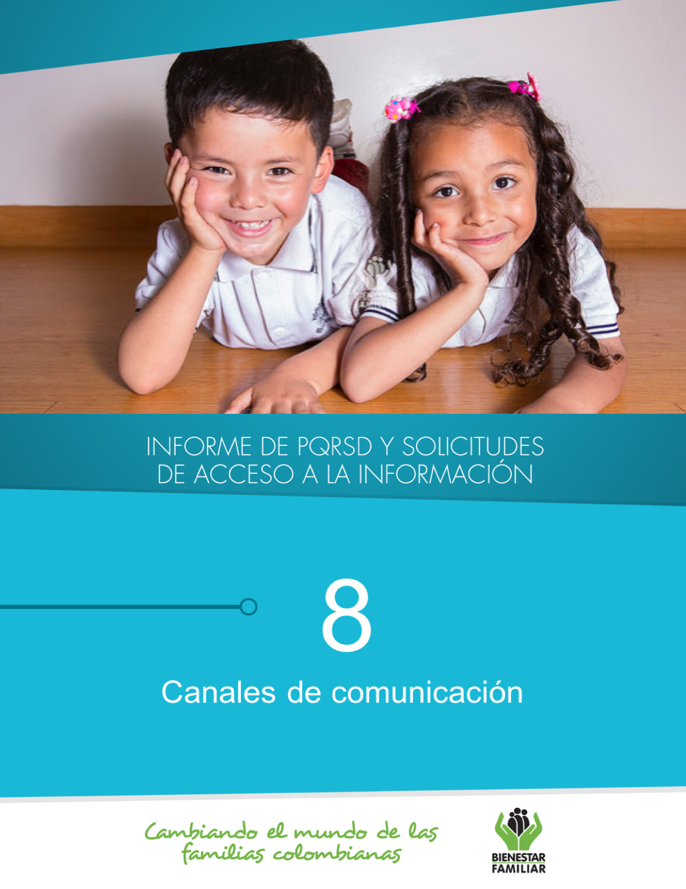
El Instituto Colombiano de Bienestar Familiar tiene a disposición de la ciudadanía los siguientes canales de atención:

CANALES DE COMUNICACIÓN
27.

